广东工业大学试卷参考答案及评分标准( A )
课程名称: 计算机组成原理 试卷满分 100 分
考试时间: 201 4 年 6 月 30 日 (第 19 周 星期 1 )
- 选择题(20分，共10题，每题2分)

1、D
2、C
3、A
4、B
5、A
6、D
7、B
8、C
9、A
10、A

- 判断题(10分，共10题，每题1分，正确打√，错误打╳)
1 | 2 | 3 | 4 | 5 | 6 | 7 | 8 | 9 | 10
V | x | x | x | V | V | x | V | x | V
- 简答题(10分，共2题，每题5分)

1(5分) 寄存器寻址、立即数寻址、直接寻址、间接寻址、相对寻址、基址寻址、变址寻址等。每个寻址方式得1分。写了5个或以上寻址方式即满分。

2(5分) 直接映射（1分）、全相联映射（2分）、组相联映射（2分），需要描述各自映射的方法，并从硬件需求和性能方面阐述优缺点。
- 分析计算题(20分，共3题)
1
解 :
（1） ［X］补＝ 0.1010 ，［Y ］补＝ 0.1100
00. 1010 ［X］补
＋ 00. 1100 ［Y ］补
01. 0110 ［X ＋ Y ］补
运算结果正溢出。
(4分)
（2） ［X］补＝ 11.0101 ，［Y ］补＝ 00.1001
11. 0101 ［X］补
＋ 00. 1001 ［Y］补
11. 1110 ［X ＋ Y ］补
运算结果没有溢出，[x+y]补=1.1110, x+y=-0.0010
(4分)
2(每问2分)
解 :
（１） 磁盘存储器的容量＝ 4 × 275 × 12288 B ＝ 12516800 B
（２） 最高位密度D１ ＝ 每道信息量÷ 内圈圆周长＝ 12288 ÷ （π × 最小磁道直径） = 12288 ÷ （π × 230） ≈ 17B／mm 。
最低位密度D２ ＝ 每道信息量÷ 外圈圆周长＝ 12288 ÷ （π × 最大磁道直径）=12288 ÷ (π × (230 + 2x(275/5) )) ≈ 11.5B／mm 。
（３） 磁盘数据传输率C ＝ (5400/60)x12288 = 90 x 12288 ＝ 1105920 B／s

3(每问2分)
解 :
(1) 缓存采用随机存储器 ,其中存放的内容是字符的 ASCII 码 ,容量至少为 1600字节(不含显示属性)。
(2) 屏幕上最多可显示 80*20=1600 个字符 ,缓存地址与屏幕显示位置的排号和列号具有对应关系 。 若要将缓存 243 号单元存放的内容显示出来 ,其屏幕上 X 和 Y 的坐标均为 3(从 0 开始计) ,即在屏幕的第 4 行第 4 列上有字符显示 。(80*3+3=243)
(3) 字符点阵存放在字库中 ,根据字符的 ASCII 码逐行读出点阵显示 。
- 设计题(40分，共3题)
1(15分)
解：（１） 需要用２K × １ 的ROM 芯片１６ 片，４K × １ 的RAM 芯片２４ 片。不能使用８K × １ 的ROM 芯片，因为它大于ROM 应有的空间。
（２） 各存储芯片的地址分配如下：
相应的逻辑结构图如图所示。
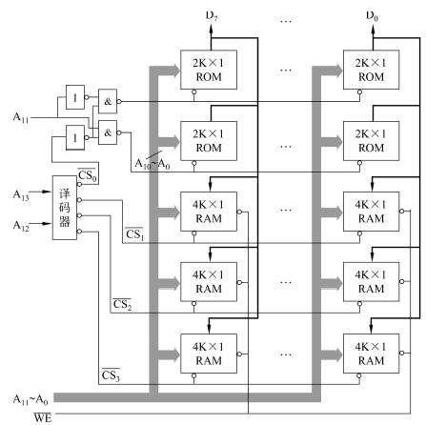
（３） 有地址重叠现象。因为地址线A１５ 、A１４ 没有参加译码。
2(15分)
解：（1）这4 个寄存器中，a 为存储器数据寄存器MDR，b 为指令寄存器IR，c 为存储器地址寄存器MAR，d 为程序计数器PC。

（2）取指令的数据通路：PC→MAR→MM→MDR→IR
（3）指令LDA X 的数据通路：X→MAR→MM→MDR→ALU→AC
（4）指令ADD Y 的数据通路：Y→MAR→MM→MDR↘ALU→AC

AC↗
（5）指令STA Z 的数据通路：Z→MAR，AC→MDR→MM
3(10分)
解：（1）中断服务程序屏蔽码如表所示。
中断源 | 中断屏蔽码
中断源 | A | B | C | D
A | 1 | 1 | 0 | 1
B | 0 | 1 | 0 | 0
C | 1 | 1 | 1 | 1
D | 0 | 1 | 0 | 1
（2）各级中断源发出的中断请求信号的时刻，画出CPU 执行中断服务程序的序列，如图所示。
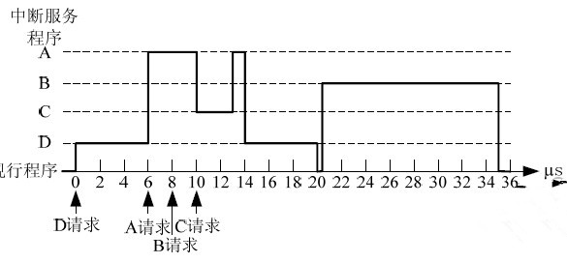
（3）8.75μs。

